Git và Ứng dụng

**1. Giới thiệu**

Git là tên gọi của một **Hệ thống** quản lý phiên bản phân tán. Hiểu nôm na Git là một nơi chứa tài liệu, được đặt ở trên một máy chủ (là một máy tính không được đặt ở nơi khác và không phải là máy tính của bạn) và tài liệu này sẽ được đánh số phiên bản để phân biệt nhau sau mỗi lần chúng ta sửa đổi. Tài liệu ở đây có thể hiểu là: code, world file, music file, image file, etc.

Ví dụ

Bạn có một bài word, ban đầu bạn muốn thay đổi nội dung bên trong nó, nhưng bạn vẫn muốn giữ một bản như củ không thay đổi gì cả cho nên thông thường bạn sẽ copy nó ra và lưu lại rồi mới tiến hành thay đổi nội dung trong file đó. Nhiều lần thay đổi sẽ tạo ra nhiều file khác nhau. Điều này dẫn đến khó khăn cho việc quản lý cũng như tạo ra nhiều file rác không cần thiết. Trong trường hợp này, Git sẽ giúp cho bạn tạo ra những thay đổi trên 1 file, nhưng khi cần bạn có thể bỏ thay đổi hiện tại để quay về những thay đổi ban đầu mà không cần phải copy ra nhiều file.

Tổng quan về Git, tham khảo:

https://viblo.asia/p/tim-hieu-ve-mot-so-khai-niem-trong-git-RQqKLgVN57z

**2. Môi trường**

Hiện nay có một số máy chủ Git như: GitHub, GitLab, Bitbucket hoặc có thể bạn tự mua/thuê một máy chủ và triển khai Git Server lên trên đó (đơn giản vì Git Server là một mã nguồn mở, chúng ta có thể tự build và deploy). Kèm theo đó là một số tools (công cụ) ở phía client (Máy tính) như Git Bash trên Window hoặc Git trên Ubuntu. Cả hai tool này đều không có giao diện mà đơn giản chỉ cung cấp cho chúng ta một tập lệnh (command line) để thao tác. Ngoài ra trên Window còn cung cấp cho chúng ta một tool có giao diện (Git Gui). Khuyến khích chúng ta nên dùng tool bằng command line (1. tiện lợi, nhanh gọn và chủ động).

Cài đặt Git trên Windown: <https://o7planning.org/vi/11707/huong-dan-cai-dat-va-cau-hinh-git-tren-windows>

Cài đặt Git trên Ubuntu: <https://blog.hostvn.net/chia-se/huong-dan-cai-dat-git-tren-ubuntu-18-04.html>

**3. Các thuật ngữ**

- Clone: nghĩa là bạn tải thư mục trên Git Server về máy tính local của bạn

- Push: nghĩa là bạn đẩy dữ liệu trong máy tính local của bạn lên Git Server

- Pull: nghĩa là bạn lấy dữ liệu trên Git Server về máy tính local của bạn

- Commit: nghĩa là bạn đóng gói dữ liệu ở máy tính local của bạn để chuẩn bị đẩy nó lên Git Server

- Branch: nghĩa là bạn tạo ra một nơi chứa dữ liệu khác. Nó giống như việc bạn đem toàn bộ các file ảnh trong 1 thư mục đưa vào một thư mục khác, và đó sẽ là nơi chứa dữ liệu mới của bạn. Bất kể bạn xóa hoặc thêm ảnh ở đây thì nó không ảnh hưởng đến thư mục ảnh củ.

**4. Các bước cơ bản khi dùng Git quản lý một tài liệu (Ở ví dụ này là 1 file)**

**4.1** Tạo một thư mục chứa tài liệu trên Git Server: Ở đây mình dùng gitlab.

(Truy cập vào gitlab: Bạn cần phải đăng ký một tài khoản, và sau đó các bạn có thể thực hành theo)

Chọn **New Project**

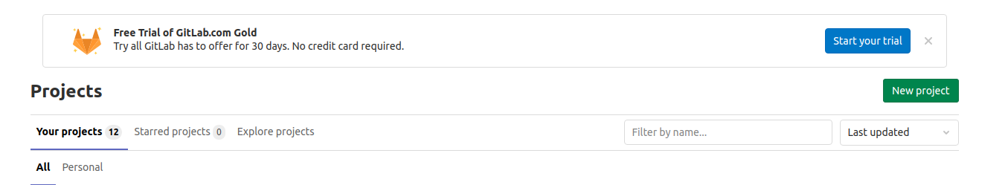

Tiếp

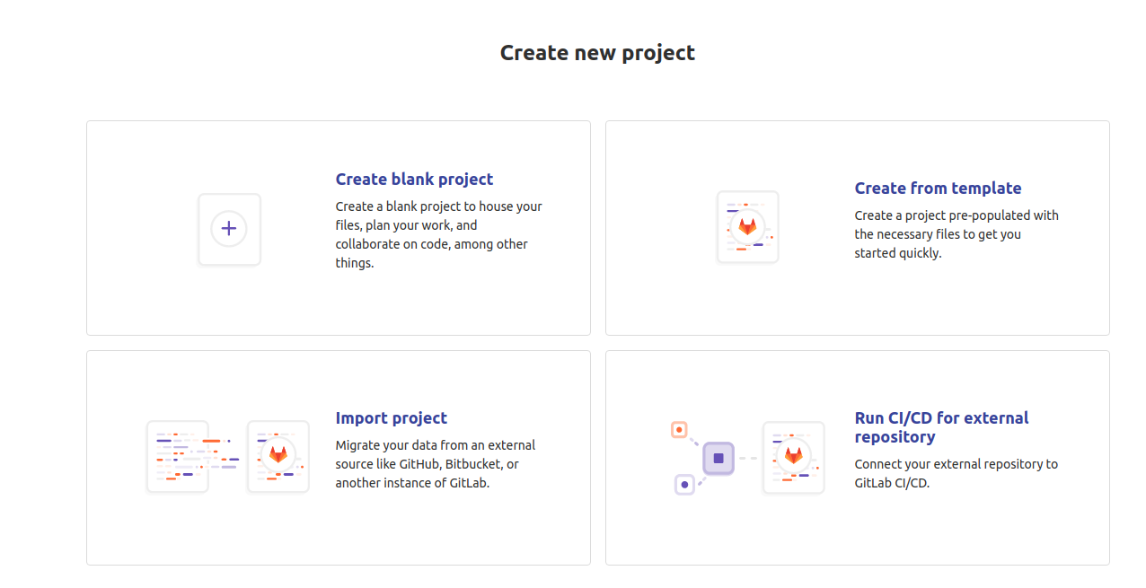

Tiếp Chọn **Create Blank Project**

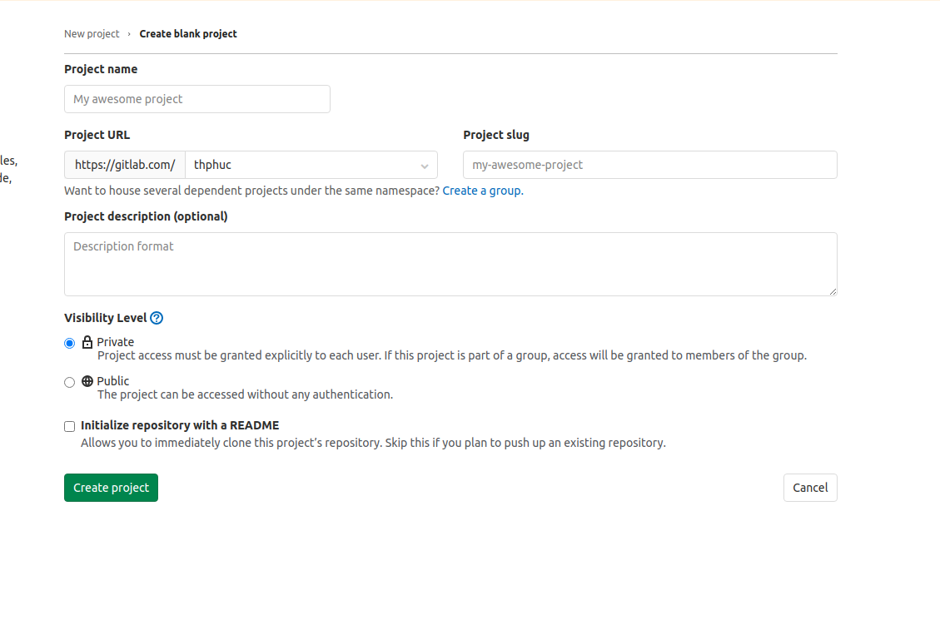

Điền thông tin project vào và chọn **Create project**

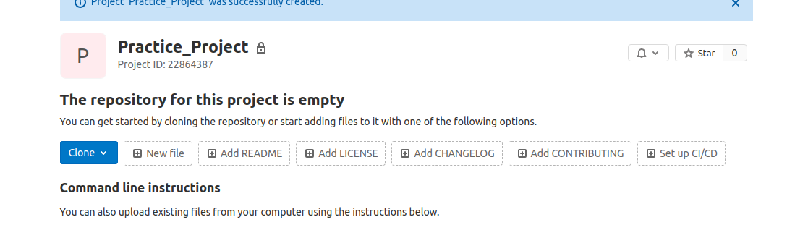

- Mở một terminal lên (trên ubuntu) hoặc Git Bash (trên Windows). Và di chuyển vào thư mục bạn chọn để lưu dữ liệu. Ở đây mình sẽ lưu dữ liệu ở thư mục Test_Git. Thư mục này hiện tại đang trống không chứ gì cả.

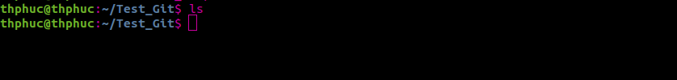

**-** Đầu tiên bạn phảisetup git account ở máy tính của bạn, bằng cách copy và pass 2 command line sau đây vào terminal

git config --global user.name "YOUR_ACCOUNT_NAME"

git config --global user.email "YOUR_EMAIL"

- Tải thư mục (hay còn gọi là Clone) mà bạn đã tạo trên Git Server về máy local của bạn. Mình sẽ lưu nó ở trong thư mục Test_Git bằng command line sau đây.

git clone git@gitlab.com:thphuc/practice_project.git

Sau đó di chuyển vào thư mục mà bạn vừa clone về. Vậy là bạn đã có một nơi chứa dữ liệu. Mặc định, Git Server sẽ tạo một branch có tên là master. Đây có thể được xem là nơi chứa dữ liệu đầu tiên.

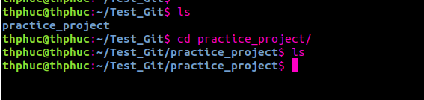

Vậy là bạn đã có nơi chứ dữ liệu ở máy tính local. Vậy làm sao để đẩy dữ liệu của bạn lên Git Server hay lấy dữ liệu về?

**4.2 Đẩy dữ liệu lên Git Server (Push)**

Ở đây mình sẽ tạo một file có tên Readme.txt, trong file này chứa nội dung: 12345

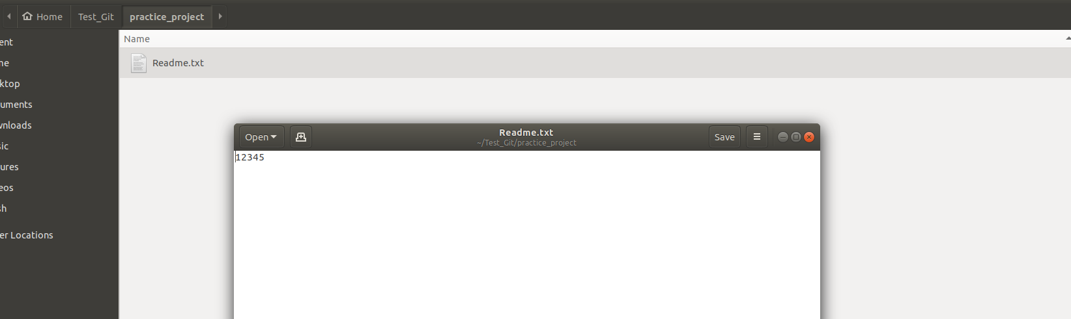

Sau đó mình sẽ đẩy file này lên thư mục practice_project trên Git Server bằng command line sau đây:

4.2.1 Chọn file cần đẩy lên bằng command: git add <Tên file>

git add Readme.txt

4.2.2 Chuẩn bị đẩy file lên bằng command line: git commit --m <Mô tả của commit này>

git commit --m "Add readme file"

4.2.3 Đẩy file lên bằng command line: git push

**4.3 :Lấy dữ liệu về máy tính local.**

Để lấy dữ liệu về máy tính local chúng ta dùng commandline: git pull

**4.4 Tạo một branch mới hoặc chuyển qua một branch khác**

Việc tạo một branch mới này có ý nghĩa là giúp chúng ta giữ lại dữ liệu củ và việc thay đổi dữ liệu mới sẽ không ảnh hưởng đến dữ liệu cũ.

Như đã nói ở trên, khi chúng ta tạo một nơi chứa dữ liệu trên Git Server thì nó đã tạo ra cho chúng ta một default branch có tên là master

4.4.1 Tạo một branch mới: git checkout -b <Tên Branch>

4.4.2 Chuyển qua một branch khác: git checkout <Tên Branch>

4.4.3 Kiểm tra mình đang đứng ở branch nào: git branch

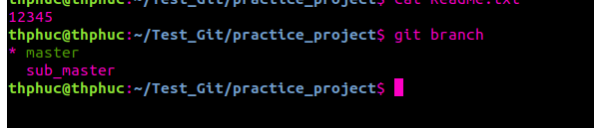

4.4.4 Hiển thị tất cả các branch có trong thư mục trên Git Server: git branch -a

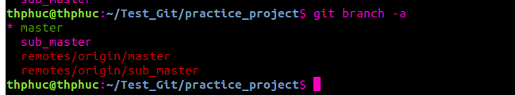

Ví dụ muốn tạo một branch tên sub_master từ branch master, chúng ta run command line sau: git checkout -b sub_master

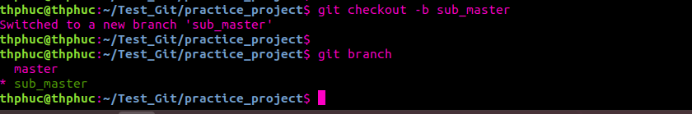

Để push hoặc đẩy dữ liệu từ máy tính local lên Git Server thì chúng ta làm tương tự như 4.2 và 4.3. Đặc biệt khi chúng ta thay đổi dữ liệu ở branch naỳ (sub_master) thì dữ liệu ở branch master không bị thay đổi.

Ví dụ ở branch master file Readme.txt có nội dung là 12345.

Qua branch sub_master mình sẽ đổi lại nội dung trong file Readme.txt thành **6789.** Sau đó push lên branch sub_master và quay lại branch master kiểm tra lại file Readme.txt

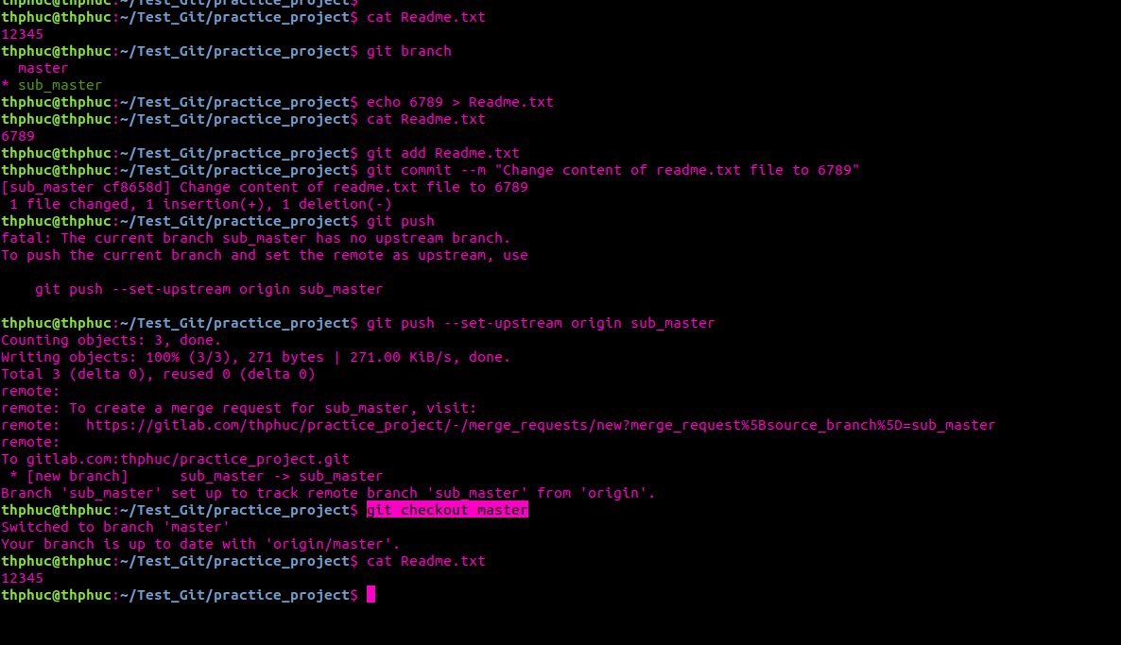

Tham khảo thêm:

<https://viblo.asia/p/nhung-lenh-git-co-ban-can-nho-V3m5W1OyZO7>

https://learngitbranching.js.org/